M e g h í v ó

A BTSSZ „Rockenbauer Pál” Túravezetők Klubja szeretettel meghív
minden túravezetőt és túrázót
soron következő klubnapjára

2010. május 10-én hétfőn 16.30-kor

Cím: Budapest V.ker. Arany János u. 10. II. em.

Téma: Egyiptom titkai
Előadó: Dr. Vanek Zsuzsanna

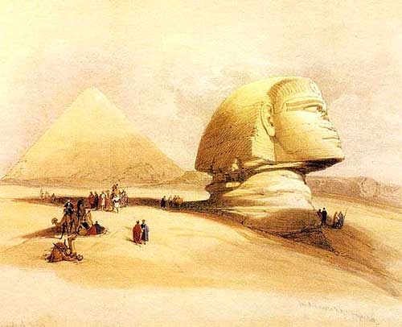

Minden érdeklődőt szeretettel várunk!

Bencze Éva
Klubvezető

